Requirement Specification

**당근마켓**



|  |  |
| --- | --- |
| 학번 | 이름 |
| 2016311322 | 옥영민 |
| 2016313286 | 곽위 |
| 2015312681 | 안효준 |
| 2017313260 | 이재민 |
| 2015312516 | 한종운 |
| 2015313697 | 황영준 |

목차

**1. Preface················································································································5**

1.1 Readership···············································································································5

A. User Requirement·······················································································5

B. System Requirement················································································5

1.2 Document contents·····························································································6

A. Preface···········································································································6

B. Introduction·································································································6

C. Glossary·········································································································6

D. User Requirements Definition·····························································7

E. System Architecture·················································································7

F. System Requirements Specification··················································7

G. System Models··························································································7

H. System Evolution······················································································8

I. Appendices····································································································8

J. Index················································································································8

K. Reference······································································································8

**2. Introduction······································································································9**

2.1 Needs·························································································································9

2.2 System Overview································································································12

2.3 Expected Effects··································································································13

**3. Glossary···········································································································15**

**4. User Requirements Definition·····································································18**

4.1 Functional Requirement··················································································18

A. 회원가입·····································································································18

B. 로그인/로그아웃······················································································18

C. 내 동네 설정······························································································19

D. 중고 거래 등록·························································································19

E. Chatting·······································································································19

F. 매너온도······································································································20

G. 매너 온도 평가·························································································20

H. 신고··············································································································20

4.2 Non-functional Requirement········································································21

A. Product Requirement···········································································21

B. Organization Requirement·································································22

C. External Requirement···········································································23

**5. System Architecture······················································································25**

5.1 Fronted Architecture·························································································25

5.2 Backend Architecture·······················································································26

5.3 User Management·····························································································27

5.4 Review System·····································································································27

5.5 Chatting Room & Report System·······························································28

**6. System Requirements Specification···························································29**

6.1 Functional Requirement··················································································29

6.2 Non-functional Requirement········································································35

A. Product Requirement···········································································35

B. Organization Requirement·································································37

C. External Requirement···········································································38

**7. System Models·······························································································39**

7.1 Context Model·····································································································39

7.2 Interaction Model······························································································40

7.3 Behavioral Model·······························································································41

**8. System Evolution···························································································42**

8.1 Upload attachment function when buyers report······························42

8.2 Comment restrictions·······················································································42

8.3 Report result notification················································································43

**9. Appendices······································································································44**

9.1 Development Environment············································································44

9.2 Database environment····················································································45

**10. Index···············································································································47**

10.1 Figure index·······································································································47

10.2 Table index·········································································································47

10.3 Diagram index···································································································47

**11. Reference·······················································49**

**1. Preface**

Objective

서문에서는 본 문서의 예상 독자를 설정하고 독자층에 맞는 적절한 문서의 구성 요소에 대해 설명한다. 또한 각 장의 내용에 대해 간단히 요약할 것이다.

1.1 Readership

본 문서의 독자는 크게 사용자와 개발자로 나뉘며, 이에 맞춰 User requirements와 System requirements로 나뉜다. User requirements는 보다 쉬운 이해를, System requirements는 서비스에 대한 상세한 정보를 목표로 한다.

1. User Requirements

User Requirements에는 Customer, System-end User, Stakeholder 등의 독자들이 해당된다. 시스템이 제공하는 서비스와 시스템의 사용방법에 대해 설명하며 시스템의 정밀한 이해가 필수적이지 않은 독자층이기 때문에 이해가 어려운 기술적인 용어의 사용은 자제하고 자연어를 기반으로 다이어그램과 테이블을 이용하여 독자의 이해를 돕는다.

1. System Requirements

Stakeholder, Software Developer 등이 System Requirements의 독자들에 해당된다. 시스템의 개발자와 고객 사이에서의 계약 문서로도 사용될 수 있기 때문에 시스템의 기능, 제약사항, 성능, 사용방법 등에 대해 User Requirements에서보다 객관적이고 명확하게 기술되어야 한다. 또한 개발자들이 시스템의 개발에 대한 참고사항으로 사용할 수 있도록 시스템의 세부구조와 동작방식에 대해서도 명확하고 구체적으로 다뤄야 한다.

1.2 Document Contents

본 문서는 총 11장으로 구성되어 있으며 여기서는 각 장의 내용에 대한 간략하게 설명한다.

1. Preface

Preface에는 이 문서의 예상독자를 설정하고 문서의 구조와 내용에 대한 간단한 요약이 들어간다.

1. Introduction

Introduction에서는 시스템의 개발 배경에 대해서 설명한다. 기존 시스템의 등장배경과 한계점 등을 알아보고 소비자의 Needs를 파악한 뒤, 시스템의 개선방안을 제시한다. 추가적으로 개선된 시스템의 구조와 시스템을 통해 사용자들이 얻게 될 기대효과에 대해서도 설명한다.

1. Glossary

Glossary에서는 기술적인 용어에 대한 지식이 없는 독자들도 문서를 이해할 수 있도록 기술적인 용어에 대한 정의를 내리고 설명한다.

1. User Requirements Definition

User Requirements Definition에서는 시스템에서 제공할 Functional Requirements와 Non-functional Requirements에 대해서 설명한다. 이 Requirements들은 예상 독자들을 고려하여 자연어로 기술되며, 자연어의 모호성을 극복하기 위해서 Figure, Tabular, Diagram 등을 함께 사용하여 모호성을 극복하고 독자들의 이해를 돕는다.

1. System Architecture

System Architecture에서는 시스템의 구성요소를 기능을 중심으로 설계하고, Diagram과 글을 통해서 간단하게 설명한다.

1. System Requirements Specification

System Requirements Specification에서는 위에서 설명한 User Requirements Specification과 마찬가지로 Functional Requirements와 Non-functional Requirements에 대해서 설명하지만 보다 자세하고 명확하게 설명한다. 시스템의 설계 단계부터 구현 단계까지 개발 프로세스 전반에 걸쳐서 사용되기 때문에 체계적으로 기술되어야 한다.

1. System Models

System Models에서는 시스템의 각 구성요소의 관계, 시스템의 기능, 외부 시스템과의 상호작용 등을 표현한다. 각 요소를 시각적으로 표현하기에 적합한 Diagram을 선택하여 사용한다.

1. System Evolution

System Evolution에서는 시스템의 기본적인 한계 등 개발된 시스템에 대해 예상되는 문제점과 한계점에 대해서 설명한다. 그 외에도 발생할 수 있는 외부 환경의 변화와 User Requirements의 변화에 대해서도 예상하고 고려하여 대응방안을 제시함으로써 추후에 발생할 수 있는 변경사항으로 발생하는 비용과 시간을 절약할 수 있다.

1. Appendices

Appendices에서는 시스템에 대한 상세한 정보를 제공한다. 특히 시스템의 내부 동작에 중점을 두며, 하드웨어와 개발 환경에 대한 정보, 데이터베이스의 설계 및 구조, 데이터 사이의 관계와 조작 방식에 대해 정의하게 된다.

1. Index

Index에서는 문서를 작성하는데 사용한 Figure, Diagram, Table, Chart 등에 대한 Index를 제공하여 문서의 내용을 찾기 쉽게 한다.

1. Reference

Reference에서는 본 문서를 작성하는데 참고한 뉴스, 논문, 통계 등의 출처를 기입한다.

**2. Introduction**

Objective

본 장에서는 당근마켓의 등장배경을 설명하고 당근마켓의 한계점을 설명할 것이며, 이를 토대로 니즈를 파악하고 개선방향을 결정한다. 그리고 개선된 시스템의 대략적인 동작방식과 이를 통해 기대되는 효과에 대해서 설명한다.

2.1 Needs

유통업계는 중고차 시장을 제외한 중고시장의 규모를 10 ~ 20조원 규모로 파악하고 있다. 그리고 이 중고거래하면 가장 먼저 떠오르는 사이트가 바로 중고나라이다. 2003년 네이버 카페로 시작해서 우리나라의 중고거래와 함께 성장해온 중고나라는 현재 우리나라의 중고거래의 중심이라고 봐도 무방할 것이다.

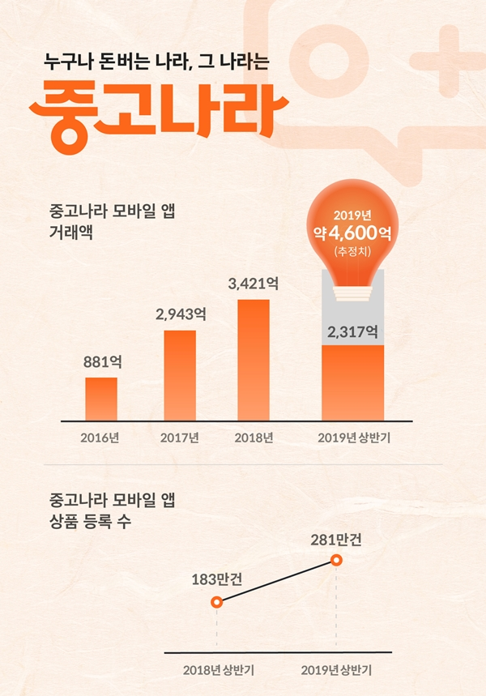

Figure 2.1: 중고나라 모바일 앱 거래 추이

거래내역 취합이 가능한 어플리케이션에 한해서만 2018년 3,421억에서 2019년 추정치 약 4,600억으로 42%에 달하는 성장을 이루었다. 이렇게 빠르게 중고시장이 커진이유는 사람들의 가치관의 변화가 한몫했다. 시장조사기관 트렌드모니터가 성인 1000명을 대상으로 진행한 설문조사에 따르면, ‘중고·리퍼 제품 구매’를 선호하는 소비자는 68.3%(복수응답)에 달했다. 제품 가격이 부담스럽다고 느껴지면 굳이 새 제품을 고집하지 않는다는 거다. ‘소유’보다 ‘사용’ 자체를 중시(75.8%)하는 소비자가 늘어난 것도 중고시장이 커진 이유다.

하지만 이런 중고시장의 이면에는 인터넷 거래 사기라는 큰 병폐 또한 존재한다. 경찰청의 사이버안전국이 집계한 인터넷 사기 발생 건수는 2014년 5만6667건에서 2018년 11만2000건으로 97.6%나 증가했다.

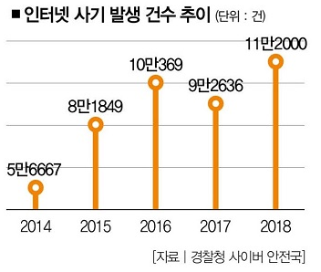

Figure 2.2: 인터넷 거래 사기 발생 건수 추이

인터넷 거래 사기 발생 건수의 증가로 인해 피해 금액 또한 자연스레 늘어났다. 인터넷 사기 피해 정보공유 사이트 더치트에 따르면 2006년부터 2019년까지 인터넷 사기로 인한 피해 금액은 총 1296억7405만원에 달하며 그중 지난 4년간 누적된 피해 금액은 총 661억3858만원으로, 9년간(2006~2015년) 인터넷 거래 사기로 인해 발생한 피해 금액 635억3547만원보다 많았다.

이런 인터넷 거래 사기에 대한 해결책으로 등장한 것이 O2O(Online to Offline) 모바일 중고거래 Platform이다. O2O란 인터넷을 통해 판매자가 물품을 등록하고 구매자가 물품을 구매하기로 결정한 뒤, 실제로 만나 중고거래를 하는 방식을 말한다. 이를 위해 등장한 Platform이 바로 당근마켓이며, 이 시스템을 본 문서에서 분석하고 개선점을 제안할 것이다.

당근마켓은 자신이 현재 거주 중인 지역을 중심으로 물품을 보여줌으로써 O2O를 지원하고 있다.

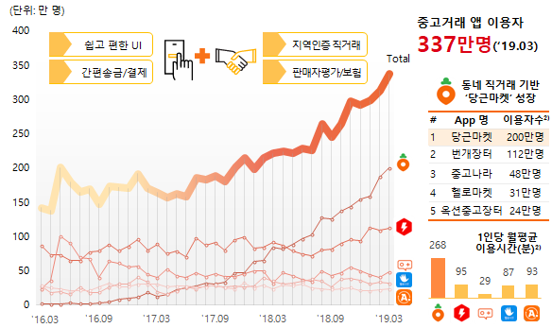

Figure 2.3: 중고거래 앱 이용자

2019년 3월 기준 당근마켓의 이용자 수는 약 200만 명으로 후발주자임에도 불구하고 아주 빠른 성장을 기록하고 있다. 이를 통해 우리는 중고거래에서 신뢰성이 서비스의 성장에 얼마나 큰 영향을 미치는지 알 수 있다. 하지만 중고거래의 차세대 Platform으로 부상하고 있는 당근마켓에도 여러가지 문제점이 존재한다.

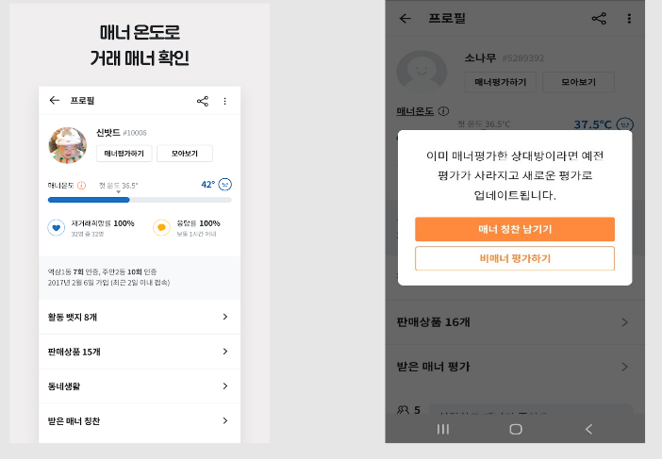

Figure 4: 당근마켓의 매너온도와 평가

우선 당근마켓에는 매너온도라는 시스템이 존재한다. 이 매너온도는 구매자와 판매자가 서로를 평가하면서 정해지며 이를 통해 상대방이 믿을만한 사람인지를 평가하는데 사용한다. 하지만 이 매너온도는 서로 대화 한 번 이루어지지 않은 사용자들끼리도 평가가 가능하다는데 문제가 존재한다. 즉, 여러 명이 마음만 먹는다면 한 사람의 평판을 높게도, 낮게도 만들 수 있다는 것이다. 그렇기 때문에 매너온도는 사실상 원래의 역할을 다하지 못하고 있으며 주로 다른 사람에게 많이 노출되어 있는 판매자에게 더 큰 불이익으로 다가온다. 중고거래에 신뢰성을 추가하여 빠르게 성장한 시스템이 신뢰성을 잃어버리고 있는 중인 것이다.

따라서 우리는 이러한 문제점을 개선한다면 시스템의 성장에 도움이 될 것이라고 생각했고, 지금부터 System Overview에서 개선 내용에 대한 설명을 진행할 것이다.

2.2 System Overview

시스템의 개선사항으로 내세울 것은 크게 3가지이다. 거래의 변화, 평가 및 신고 방식의 변화, 마지막으로 제재내역에 대한 공지 추가이다.

먼저 뒤에서 다룰 평가 및 신고 방식의 변화를 위해 현재 당근 마켓의 거래 방식에 변화를 줄 것이다. 현재의 당근 마켓은 구매자와 판매자간에 서로 채팅을 통해 합의를 거치고 실제로 만나는 형태로 거래가 이루어지고 있다. 여기에 우리는 구매 신청과 판매의 단계를 추가할 생각이다.

채팅을 통해 구매자와 판매자가 서로 합의를 거치면 구매자가 구매신청 버튼을 클릭한다. 그리고 판매자가 판매 버튼을 클릭하면 구매자와 판매자가 확정되며 직거래 단계로 넘어가게 된다. 만약 한쪽에서 이를 파기하게 되면 매너온도 등에 불이익이 가게 된다.

그 다음은 평가 및 신고 방식의 변화이다. 우선 앞의 단계를 통해 우리는 구매자와 판매자를 확정 지을 수 있었다. 따라서 기존의 무분별한 신고와 평가에서 구매자와 판매자 간의 평가와 신고로 한정시키면서 평가에 대한 신뢰성을 높일 수 있다. 물론 거래가 진행되지 않은 사용자들 간도 신고가 가능하지만 이의 경우에는 서로의 채팅 내역을 첨부하는 형태로 진행된다. 신고가 들어오면 운영자 측에서는 채팅 내역을 확인하여 적절한 처벌 수위를 결정하게 된다.

마지막으로 제재내역에 대한 공지 추가이다. 당근마켓 이용자들의 불만점으로 또 하나 등장한 것이 바로 신고를 해도 눈에 보이는 변화가 없으니 이미 자신이 당한 기분 나쁜 일에 대한 해결이 되지 않는다는 것이다. 따라서 우리는 신고에 의한 제재가 발생할 경우 신고자에게 알림으로써 신고자의 마음을 조금이라도 해결해줄 생각이다.

2.3 Expected Effects

당근마켓에는 예약금이라는 것이 현재 존재한다. 이는 실제로 살 것처럼 하다 마지막에 거래파기를 하여 판매자의 시간을 낭비시키는 등의 여러가지 문제점 때문에 등장한 방식으로 구매자가 판매자에게 물품의 일정금액을 미리 송금하여 구매파기가 발생하지 않도록 하는 것이다. 하지만 당연하게도 이 예약금만 받은 뒤 도망치는 사기꾼들이 존재하기 때문에 또 하나의 문제로 떠오르고 있다.

이는 우리가 위에서 제시한 것처럼 구매신청과 판매 버튼을 통해 구매자와 판매자를 확정지음으로써 예방할 수 있다. 만약 거래가 확정된 뒤에 거래를 파기시키면 매너 온도에 불이익을 받게 되며, 이런 일이 반복될 경우 추후 거래와 물품 등록에 불이익을 주는 방식으로 예방이 가능하다.

위에서 말한 판매자와 구매자의 확정하는 방식을 통해 예약금으로 인해 발생할 수 있는 사기를 예방할 수 있으며, 평가와 신고 방식의 변화를 통해 매너온도의 신뢰성을 높일 수 있다. 또한 제재내역을 신고자에게 알려줌으로써 신고자의 마음을 해결해주는 것은 물론 운영진들이 제대로 일을 하고 있다는 인식을 심어 줄 수 있다.

이는 전부 시스템의 신뢰성을 높이는 결과로 다가온다. 위의 Figure 3에서 볼 수 있듯이 당근마켓은 빠른 시간 내에 선두주자들을 제치고 정상의 자리에 올랐으며, 이는 O2O Platform의 신뢰성을 바탕으로 이루어낸 결과였다. 따라서 우리는 신뢰성의 향상을 통해 시스템의 성장 또한 기대할 수 있다.

**3. Glossary**

Objective

Glossary에서는 배경 지식이 없는 독자도 본 문서를 읽고 이해할 수 있도록 전문적인 용어에 대한 정의를 내린다.

3.1 Term Definition

|  |  |
| --- | --- |
| **Terms** | **Definition** |
| 사용자 | 서비스를 이용하는 사람들로 구매자인 동시에 판매자의 역할을 수행할 수 있다. |
| 관리자 | 시스템의 서버를 유지, 관리하고 운영하는 사람이다. 사용자가 등록한 물품을 감독하기도 하며 사용자 간에 문제가 발생했을 때, 중재를 하거나 신고가 들어온 내역에 대해 적절한 조치를 취하기도 한다. |
| 동네 인증하기 | 시스템을 이용하기 위한 기본적인 절차로 자신의 GPS 정보를 시스템에 넘겨줌으로써 실제 위치하고 있는 위치를 인증하여 주변에 존재하는 사용자들과의 거래를 진행할 수 있다. |
| GPS | Global Positioning System의 약자로서, 지구적 차원에서 특정한 사람이나 사물의 위치를 파악하여 알려주는 시스템이다. 위성항법시스템이라고도 한다. |
| 로그아웃 | 사용자가 시스템을 종료하고 싶을 때 사용하는 기능이다. |
| 검색 | 사용자가 검색 창에 원하는 물품의 이름을 입력하면 거리와 유사도에 순으로 원하는 결과를 출력해주는 기능이다. |
| 카테고리 | 사용자가 필요로 하지 않는 물품을 보고 싶지 않거나, 원하는 물품만을 보고 싶을 때 사용할 수 있도록 주어진 분류기준이다. |
| 프로필 | 사용자의 개인정보로 사용자의 이름, 거래 내역 등의 개인정보를 확인할 수 있다. |
| 내 동네 설정 | 자신이 물건을 찾을 위치를 설정하는 기능으로 최대 2군데의 내 동네를 설정할 수 있으며, 물품을 검색할 반경의 최대 범위를 직접 정할 수 있다. |
| 매너 온도 | 사용자에 대한 평가를 온도로 나타내는 시스템이며, 부정적인 평가를 받게 되면 매너 온도가 낮아지고, 긍정적인 평가를 받게 되면 매너 온도가 올라가는 방식이다. |
| 매너 평가하기 | 구매자와 판매자가 서로 거래를 완료한 후, 상대방의 거래 매너가 좋았는지 안 좋았는지 평가하는 기능으로 이 평가를 기반으로 매너 온도가 조정된다. |
| 중고거래 | 사용자가 자신이 팔고 싶은 물품을 등록하기 위해 사용하는 기능이다. |
| 동네홍보 | 사용자가 자신의 동네에 위치한 업체홍보, 농, 수산물 정보를 홍보하고 싶을 때 사용하는 기능이다. |
| Chatting | 사용자 간에 서로 대화를 나누기 위해 사용되며 주로 구매자가 판매 물품에 대한 가격과 정보, 거래 장소를 합의하기 위해 판매자와 소통할 때 사용된다. |
| Database | 줄여서 DB라고 부르며, 여러 사람이 공유하여 사용할 목적으로 체계화해 통합, 관리하는 데이터의 집합이다. |
| User Interface | 줄여서 UI라고 부르며, 사용자가 시스템의 기능을 사용하기 위해 시스템과 상호작용하는 부분이다. |
| User Experience | 줄여서 UX라고 부르며, 사용자 경험을 의미한다. 사용자가 시스템을 직/간접적으로 사용하면서 느끼는 만족도를 말한다. 일반적으로 사용자가 사용하기 편한 UI를 제공받는다면 UX 또한 좋다고 볼 수 있다. |

Table 3.1: Term Definition

**4. User Requirements Definition**

Objective

본 항목에서는 이 시스템을 사용하는 사용자를 위해 시스템이 가지고 있는 기능적 요구사항과 비기능적 요구사항에 대해 high level abstraction으로 서술한다. 이후 개발될 시스템은 해당 항목에 서술되는 사용자 요구사항을 포함해야 한다.

4.1 Functional Requirements

A. 회원가입

사용자는 자신이 시스템에서 사용할 ID 와 password를 생성한다. 이 과정에서 사용자는 자신의 정보를 기입하고, 기입한 정보와 자신이 일치하는 지를 판단하는 본인 인증 과정을 거친다. 본인 인증 과정을 끝마치게 되면 ID, password를 포함하여 사용자가 기입한 정보는 DB로 전송되고, 사용자는 자신의 ID, password를 사용하여 시스템에 접속할 수 있다.

B. 로그인 / 로그아웃

사용자는 회원가입 시 생성한 ID 와 password를 올바르게 입력할 시 로그인을 할 수 있다. 로그인을 진행한 경우 중고 물품 거래에 구매자, 혹은 판매자로 참여할 수 있고, 자신의 동네를 설정할 수 있으며, 개인의 프로필과 같은 정보를 수정할 수 있다. 사용자가 시스템의 이용을 끝마칠 시 로그아웃 되며, 다음 이용 시 다시 로그인의 과정을 거치게 된다.

C. 내 동네 설정

사용자는 중고 거래 참여를 위하여 자신이 속한 동네를 설정하게 된다. 이 과정에서 사용자가 현재 시스템을 사용하고 있는 local device로부터 GPS 정보를 받게 되고, 사용자가 설정한 동네의 정보와 일치할 경우 사용자의 동네에 추가된다. 사용자의 동네는 DB의 사용자 프로필에 자동으로 추가되어 저장된다. 사용자는 최대 2군데의 내 동네를 설정할 수 있으며, 중고 거래를 위한 물품을 검색할 반경의 최대 범위를 직접 정할 수 있다.

D. 중고 거래 등록

중고 거래 등록은 사용자가 판매자로써 자신의 물품을 판매하고 싶은 경우 중고거래 게시판에 게시글을 올릴 수 있게 한다. 해당 물품의 가격, 연식, 후기와 같은 텍스트 정보, 물품의 외관을 보여주는 사진 정보, 사용자가 거래를 진행하게 될 동네 정보를 받게 된다. 이때 동네 정보는 DB에 기록되어 있는 사용자의 ‘내 동네’ 중 한 곳으로 설정하게 한다.

E. Chatting

사용자가 소비자로서 물품 구매를 희망하는 경우 중고거래 게시판에 게시글을 올린 사용자와 1:1 Chatting을 통해 대화를 나눌 수 있게 한다. Chatting은 물품의 구매를 희망하는 사용자만이 판매자에게 신청 가능하며, 판매자와 소비자 사이에 대화를 통해 물품 거래를 진행하게 된다. 물품의 판매가 끝난 시점에 종료되며 채팅이 종료될 경우, 더 이상 메시지를 전송할 수 없다. Chatting내역은 DB에 log의 형태로 전송되어 기록되며, 사용자는 자신의 종료된 Chatting에 대해 log를 통해 내용을 확인할 수 있다.

F. 매너온도

매너온도는 중고 거래 시 상대방 소비자 혹은 판매자가 해당 사용자에게 부여하는 평가이다. 긍정적인 평가가 많을수록 매너온도는 증가하고, 부정적인 평가가 많을수록 감소한다. 매너온도는 사용자의 프로필에서 확인이 가능하며, 게시글을 올릴 때, 상대방에게 거래를 신청할 때 같이 표시되어 진다.

G. 매너 온도 평가

소비자 혹은 판매자로 써 거래가 완료되었을 경우, 판매자와 구매자의 채팅 길이가 일정 기준 이상 일 경우 매너온도 평가가 가능하다. 채팅 또는 거래 시 상대방의 태도에 대하여 사용자가 긍정적인 인식을 받았을 경우 높은 매너 온도를 부여하고, 부정적인 인식을 받았을 경우 낮은 매너 온도를 부여할 수 있다. 매너 온도 평가의 결과는 DB로 전송되어 기존 사용자의 매너 온도와 합산되어 새로운 매너 온도가 계산된다. 새로운 매너 온도는 DB에 업데이트 되어 사용자의 프로필의 매너 온도를 갱신하게 된다.

H. 신고

거래 상대방의 불법적인 행위 혹은 심각한 비도덕적 행위로 인해 시스템에서의 제재가 필요하다 판단될 경우 신고를 통하여 상대방에게 제재를 가할 수 있다. 상대방과의 거래가 완료되지 않거나, 채팅 길이가 일정 기준이 되지 않아 매너 평가가 불가능 한 경우에도 사용할 수 있다. 신고 버튼을 통해 사용자를 신고 가능하며, 신고 버튼은 사용자의 채팅, 게시글을 통해 신고가 가능하다. 신고 시 채팅 내역의 스크린 샷 과 같이 상대방의 행위에 대한 자료가 포함된 첨부파일을 등록할 수 있고, 신고의 처리 과정은 사용자가 알림의 형태로 확인할 수 있다. 신고 내용이 사실로 판명될 경우, 신고 대상자에게 행위의 경중에 따라 매너 온도의 감소, 거래금지 와 같은 불이익이 주어진다.

4.2 Non-functional Requirement

A. Product Requirement

ⅰ. Performance requirement

사용자는 회원가입이 완료되는 즉시 로그인을 통해 본 시스템을 활용할 수 있게 하여야 한다. 따라서 회원가입시 5초 이내로 ID와 password, 그 외 기입한 정보를 DB에 저장할 수 있어야한다. 또한, 로그인 시 3초 이내로 DB에서 ID와 password의 일치를 확인하는 과정을 거쳐야 한다.

Chatting은 실시간으로 사용자간의 메시지를 전달해야 하므로, 사용자가 보낸 메세지를 2초 이내로 상대방 사용자에게 보여지도록 한다.

ⅱ. Space requirement

사용자는 자신의 프로필에 자신에 대해 설명할 수 있는 짧은 내용을 기록할 수 있으며, 프로필 사진을 등록할 수 있다. 따라서 사용자 프로필 DB에 사용자가 기록한 내용과 사진을 저장할 수 있는 공간이 요구된다.

ⅲ. Usability requirement

사용자의 모든 동작은 GUI를 통해 이루어 진다. 따라서 채팅, 게시글 등록, 매너 온도 평가, 신고 등 시스템의 기능을 사용자가 활용하기 위한 GUI가 요구된다.

회원가입 시 동네인증은 사용자가 세부적인 주소를 기입하는 것이 아닌, GPS를 통해 인증 하게 된다. 따라서 사용자의 GPS 정보를 바탕으로 사용자의 동네를 지정할 수 있어야 한다.

ⅳ. Security requirement

사용자의 ID, password와 회원 가입 시 기록한 개인 정보는 사용자의 식별을 위해 DB에 저장되어 있고, 이러한 정보는 다른 사용자에 의해 접근이 가능해서는 안 된다. 또한, 사용자의 Chatting log와 같은 활동 정보 역시 다른 사용자의 접근을 허용해서는 안 된다.

ⅴ. Portability requirement

해당 시스템은 web application을 기반으로 하기 때문에, 모든 브라우저에서 시스템을 사용할 수 있어야 한다.

ⅵ. Dependability

사용자가 직접 자신의 정보를 수정하는 경우를 제외하고, 사용자의 정보가 의도하지 않게 변경되거나 소실되는 경우가 있어서는 안 된다.

B. Organizational requirement

ⅰ. Environmental requirement

본 시스템은 유저의 동네 설정을 위해 유저가 접속한 local device의 GPS기능이 사용 가능하고, 활성화되어 있는 상황을 전제로 한다.

ⅱ. Implement requirement

본 시스템은 software development model 중 waterfall model을 기반으로 요구사항 파악, 디자인, 개발, 검증, 배포, 유지 보수 의 과정을 순차적으로 진행한다.

본 시스템에서 사용되는 프로그래밍 언어는 java, python 을 사용한다.

ⅲ. Delivery requirement

본 시스템은 web server를 기반으로 하며, 사용자는 브라우저를 통해 web page 형식으로 사용하게 된다. 따라서 온라인 배포를 기반으로 하며, 사용자에게 별도의 업데이트를 필요로 하지 않는다.

C. External requirement

ⅰ. Interoperability requirement

사용자는 웹 브라우저를 통해 본 시스템을 이용하게 되므로, web server는 HTTP에 맞추어 HTML 문서를 전송하여 브라우저와 동작할 수 있게 한다.

ⅱ. Ethical requirement

중고 거래 특성상 스스로 물품을 거래할 수 있다고 판단되는 만 15세 이상의 사용자에 대해 회원가입을 통해 시스템을 사용하게 한다.

또한, 신고가 누적되는 등 시스템을 목적과 맞지않게 사용하는 회원에 대해서 거래정지, 회원 탈퇴 등의 조치를 취하게 된다.

**5. System Architecture**

시스템 Architecture에 대해 기술한다. 전체적인 시스템 구조와, 구현하는 각 기능의 구조에 대해서 Diagram을 이용하여 나타내었다.

5.1 Frontend Architecture

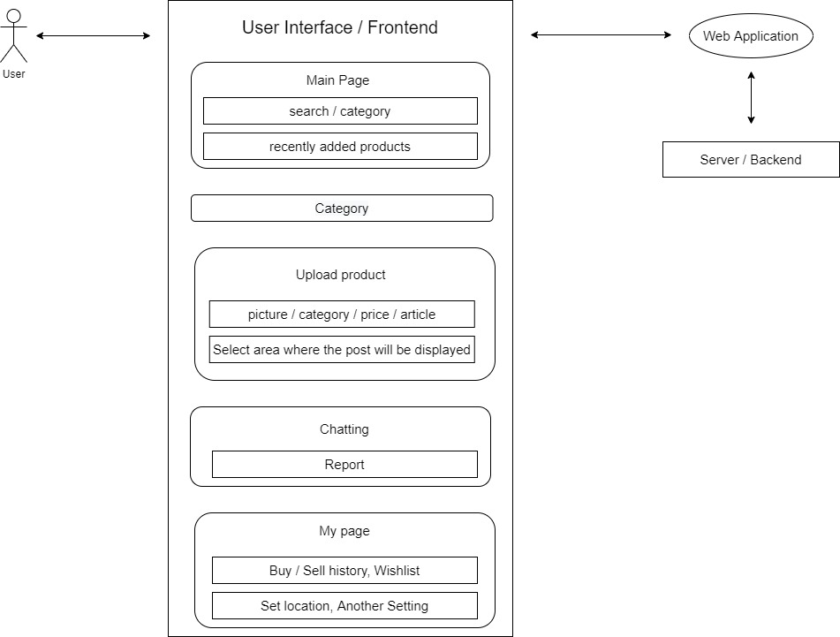

Diagram 5.1: Fronted Architecture

Web application을 접속 했을 때 보여지는 User Interface에 대해 나타내었다. Main Page에 로그인, 검색, 최근 추가된 상품에 대해서 보여지며, 유저의 각 요청에 따라 Backend를 통해 다양한 기능을 사용할 수 있게 된다.

5.2 Backend Architecture

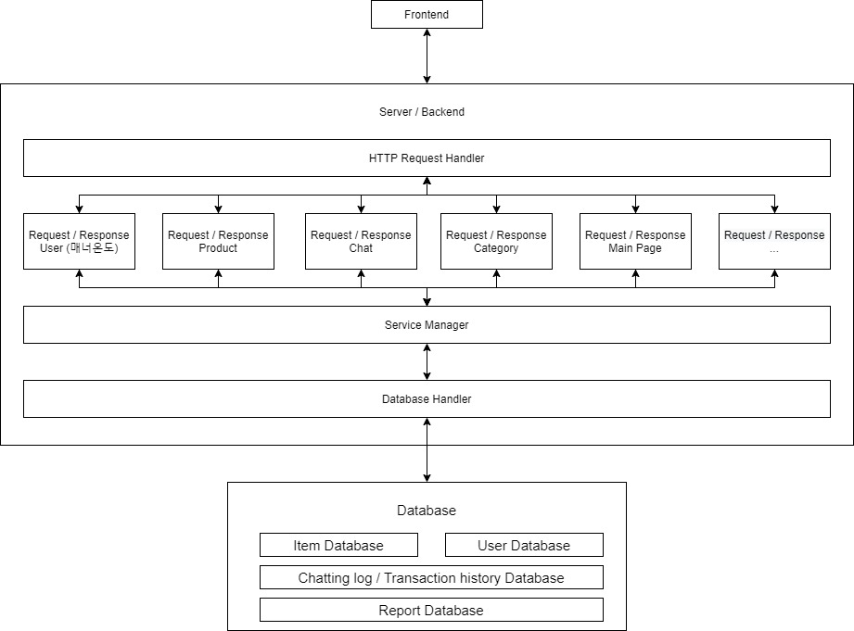

Diagram 5.2: Backend Architecture

사용자의 요청에 따라 Database handler가 정보를 가져오고 HTTP Request handler가 요청의 결과물을 볼 수 있도록 만들어준다. 여기까지 전체적인 시스템의 구조에 대해서 간단하게 설명하였다. 이후로는 각 기능별 Diagram에 대해서 설명할 것이다.

5.3 User Management

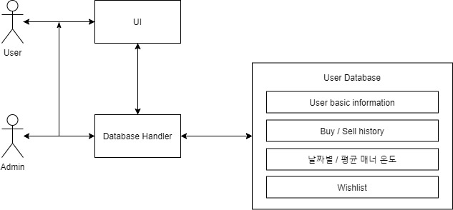

Diagram 5.3: User Management

User database에 있는 기본 정보와, 구매 및 판매목록, 찜목록, 그리고 매너온도를 불러 올 수 있어야 한다.

5.4 Review System

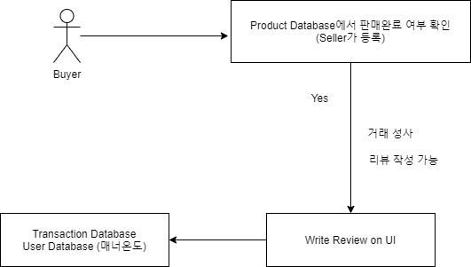

Diagram 5.4: Review System

5.5 Chatting Room & Report System

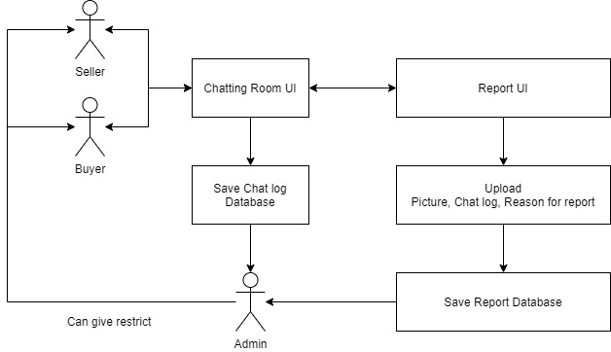

Diagram 5.5: Chatting Room & Report System

Chatting Room UI에서 채팅 및 신고가 가능하다. 신고 과정에서 채팅 내용, 캡쳐 및 신고 사유를 작성할 수 있고, 이들은 데이터 베이스에 저장되어 관리자가 이용자에게 제재를 가할 수 있다.

**6. System requirements specification**

Objective

이 항목에서는 기능적인 요구 사항과 비기능적 요구 사항에 대해서 더 상세하게 기술한다.

6.1 Functional Requirements

|  |
| --- |
| 기능 1. 판매자에 관한 신고 기능 |
| 설명  구매자란 물품을 등록한 “사용자” 인 판매자로부터 물품을 구입한 “사용자”를 의미한다. 만약 구매자가 판매자로부터 사기를 당하여 금전적인 피해가 발생하였을 경우, 구매자는 판매자에 관한 이름과 거래 내역을 포함하고 있는 프로필, 채팅 내역, 계좌 정보, 자신이 거주하고 있는 동네에 관한 위치 정보를 첨부 파일로 등록할 수 있다. 여기서 명시된 사기를 당하여 금전적인 피해가 발생한 경우는, 구매자가 판매자로부터 구매를 하였지만, 물품을 받지 못하거나 잘못된 물품을 받고, 3일 이상 판매자가 연락을 받지 않은 경우를 의미한다. |
| 입력 판매자에 관한 프로필, 채팅 내역, 계좌 정보, 위치 정보 |
| 입력의 출처 당근마켓 사용자 데이터베이스 |
| 출력 완성된 사기 관련 신고 양식 |
| 목적지 당근마켓 고객센터 데이터베이스 |
| 동작  구매자가 판매자로부터 사기를 당하여 금전적인 피해가 발생했다. 구매자는 신고 버튼을 누른다. 사기 관련 신고 양식에는 당근마켓에 저장되어 있는 데이터베이스로부터 자신이 지금까지 구매한 물품을 판매한 판매자에 대한 목록이 뜨고, 그 중에서 사기를 당한 판매자의 프로필을 선택한다. 구매자는 첨부파일 버튼을 클릭해서 판매자와 했던 채팅에 관한 정보, 자신이 금전적 피해를 받은 계좌 정보에 관한 정보를 첨부할 수 있다. 구매자는 자신이 거주하고 있는 동네에 관한 위치 정보까지 제공하고 신고 완료 버튼을 클릭한다. 출력으로 완성된 사기 관련 신고 양식이 나오고, 이 양식은 당근마켓의 고객센터 데이터베이스에 저장된다. 신고 완료 버튼을 누른 후 5초 안에 신고가 완료되었다는 창을 팝업 시킨 후 성공적으로 데이터베이스에 저장되어야 한다. |
| 요구 사항 당근마켓에 저장되어 있는 데이터베이스로부터 판매자에 관한 프로필의 정보 공개가 승인되어야 한다. 신고 완료 버튼을 누른 후 데이터베이스로 저장되는 속도는 최소한 5초 이내여야 한다. 첨부파일에서 사진을 올릴 경우 장수는 20장까지로 제한하고, 사진의 확장자는 png 혹은 jpg 파일이어야 한다. |
| 사전 조건 구매자가 사기로 인하여 금전적인 피해를 입었어야 한다. |
| 사후 조건 신고에 대한 처리가 완료되어 사기 관련 신고 양식이 당근 마켓의 고객센터 데이터베이스에 저장되어야 한다. |
| 부작용 |

Table 6.1: 판매자에 관한 신고 기능

|  |
| --- |
| 기능 2. 구매자의 판매자에 대한 후기 작성 기능 |
| 설명 구매자와 판매자 간의 거래가 성사되었을 경우, 판매자에 대한 후기를 작성할 수 있다. |
| 입력 구매자로부터 입력을 받음 |
| 입력의 출처 구매자의 device로부터 받은 입력 |
| 출력 판매자의 후기 |
| 목적지 당근마켓 사용자 데이터베이스 |
| 동작  구매자는 판매자의 프로필에서 후기 버튼을 클릭한다. 판매자와 구매자 간의 채팅 길이가 일정 수준 이상일 경우, xxx자 이내의 후기와 함께 판매자에 관한 후기를 등록할 수 있다. 구매자는 등록 버튼을 클릭한다. 정상적으로 등록되었을 경우 5초 안에 후기가 등록되었다는 내용의 창을 팝업 시킨 후 판매자의 후기를 당근마켓 사용자 데이터베이스에 저장한다. 채팅의 길이가 일정 수준 이하일 경우, 채팅 길이의 기준을 명시함과 함께 후기를 작성할 수 없다는 창을 팝업 시킨 후 유스 케이스를 종료한다. |
| 요구 사항  채팅 길이의 기준은 정상적인 물품에 관한 스크린샷이 올라왔다고 가정하고 사진 2장 이상, 채팅은 구매자와 판매자를 포함하여 최소 10개의 채팅 이상이 오고 가야 한다. 후기를 등록 완료하였을 경우 5초 안에 판매자의 후기가 데이터베이스에 저장되어야 한다. |
| 사전 조건 요구 사항에 있는 채팅 길이의 기준을 만족해야 한다. |
| 사후 조건 동작이 전부 끝났을 경우 구매자의 판매자에 대한 후기가 정상적으로 등록되어야 한다. |
| 부작용 |

Table 6.2: 구매자의 판매자에 대한 후기 작성 기능

|  |
| --- |
| 기능 3. 판매자 관련 제재 및 제재 알림 기능 |
| 설명 판매자에 관련된 제재 및 제재에 관한 처리 과정을 신고자에게 알려 준다. |
| 입력 완성된 사기 관련 신고 양식 |
| 출력 처리 과정에 관한 알림 메시지 |
|  |
| 목적지 구매자의 디바이스 |
| 동작  판매자가 사기를 행해서 구매자에게 금전적인 피해가 발생되었을 경우, 당근마켓의 관리자는 구매자에 관련된 완성된 사기 신고 관련 양식이 당근마켓 고객센터 데이터베이스에 존재하는 지 확인한다. 존재할 경우, 사기 관련 데이터에 관한 법적인 확인 과정을 거친다. 법적인 확인 과정이란 대한민국 형법에 의거하여 사기죄의 요건이 성립하는 경우를 말하며, 이 요건이 성립하던 성립하지 않던 신고한 내용을 판단하는 과정을 당근마켓 시스템은 구매자에게 메시지로 알려 주어야 한다. 만약 사기죄의 요건이 성립할 경우, 판매자의 계정을 일정 기간 거래 금지시키고, 지금 표시되어 있는 판매자의 매너온도를 99% 내린다. 일정 기간의 기준은 사기의 횟수에 따라 달라지고, 1회 적발 시 1주일 계정 정지, 2회 적발 시 1개월 정지, 3회 이상 적발 시 영구 정지시킨다. |
| 요구 사항  신고 접수부터 신고 처리 완료까지 걸리는 시간은 최장 5 영업일 이내에 시행되어야 한다. |
| 사전 조건 |
| 사후 조건 |
| 부작용 구매 물품에 관한 단순 변심으로 인하여 신고 기능이 남용될 수 있다. |

Table 6.3: 판매자 관련 제재 및 제재 알림 기능

6.2 Non-Functional Requirements

A. Product requirement

i.performance requirement

모든 기능 – 기능 1, 기능 2, 기능 3 및 로그인/회원 가입 인터페이스에서 사용자와 직접 상호 작용하는 부분은 3~5초 이내로 실행되어야 한다. 특히 chatting을 할 경우, 이에 대해서는 실시간으로 대화가 이루어져야 하므로 2초 이내로 실행하도록 한다.

ii.space requirement

사용자는 자신의 프로필에 자신에 대해 설명할 수 있는 짧은 내용을 기록할 수 있으며, 프로필 사진을 등록할 수 있다. 따라서 사용자 프로필 DB에 사용자가 기록한 내용과 사진을 저장할 수 있는 공간이 요구된다. 프로필 공간에 기록할 수 있는 짧은 내용들은 이름, 닉네임, 나이 및 간단한 소개문을 작성할 수 있는 500자의 공간이 있고, 프로필 사진 파일의 용량은 3MB로 제한한다.

기능 1, 3에서 사진을 포함한 신고 양식의 최대 크기는 30MB 이내여야 한다. 기능 2에서 판매자에 대한 평가 양식의 최대 크기는 5MB 이내이다.

iii.usability requirement

GUI를 지원하고, UI 요소는 화면의 아래쪽에 홈, 카테고리, 채팅, 게시글 등록, 매너 온도 평가, 신고 버튼을 배치한다.

GPS에 대한 권한이 필요하므로 내 동네 설정하기를 할 때, 사용자로부터 GPS 권한을 받을 수 있는지 확인하는 창을 팝업시킨다.

언어는 영어, 한국어 총 2개를 지원한다.

기능 1에서 인터페이스에 ? 버튼을 두어 어떻게 신고할 수 있는 지 신고에 관한 조건을 명시하는 도움말을 팝업한다. 또한 기능 2에서 인터페이스에 ? 버튼을 두어 판매자에 관한 후기 작성 조건을 명시하는 도움말을 팝업한다.

사용 중 오류가 발생하였을 경우, 6.1의 Functional requirement에 명시한 오류 메시지를 발생시킨다.

iv.Security

사용자의 ID, password와 회원 가입 시 기록한 개인 정보는 사용자의 식별을 위해 당근마켓의 사용자 데이터베이스에 저장한다. 이러한 정보는 다른 사용자에 의해 접근이 가능해서는 안 된다. 또한, 사용자의 Chatting log와 같은 활동 정보 역시 다른 사용자의 접근을 허용해서는 안 된다.

지속적인 로그인 실패 현상 ( 5회 이상 ) 이 발생하였을 경우 사용자에게 악의적인 로그인 시도 현상이 발생했다는 메세지를 띄우고 계정 접속을 10분간 정지시킨다.

v.Portability

해당 시스템은 web application을 기반으로 하기 때문에, 모든 브라우저에서 시스템을 사용할 수 있어야 한다.

앱이 업데이트 되었을 경우, 이로 인해 작동에 오류를 일으키거나 앱이 실행되지 않는 경우는 없어야 한다.

vi.dependability

기능 1, 2 ,3을 수행할 때 사용자의 정보가 변경되거나 소실되면 안된다. 사용자의 정보에 관한 사항을 당근마켓 사용자 데이터베이스에 저장하고, 이에 대한 액세스는 오직 사용자가 직접 자신의 정보를 수정할 때에만 액세스 할 수 있도록 구현한다.

B. Organizational requirement

ⅰ. Environmental requirement

앱은 항상 최신 버전으로 업데이트 되어 있어야 실행할 수 있다.

동네 설정을 하고 거래를 하려면 유저의 device에서 GPS 기능을 지원하고, 또 활성화 되어 있어야 한다.

ⅱ. implement requirement

본 시스템은 software development model 중 waterfall model을 기반으로 요구사항 파악, 디자인, 개발, 검증, 배포, 유지 보수 의 과정을 순차적으로 진행한다. 본 시스템에서 사용되는 프로그래밍 언어는 java, python 을 사용한다.

ⅲ. Delivery requirement

본 시스템은 web server를 기반으로 하며, 사용자는 브라우저를 통해 web page 형식으로 사용하게 된다. 따라서 온라인 배포를 기반으로 하며, 사용자에게 별도의 업데이트를 필요로 하지 않는다.

C. External requirement

ⅰ. Interoperability requirement

사용자는 웹 브라우저를 통해 본 시스템을 이용하게 되므로, web server는 HTTP에 맞추어 HTML 문서를 전송하여 브라우저와 동작할 수 있게 한다.

ⅱ. Ethical requirement

중고 거래 특성상 스스로 물품을 거래할 수 있다고 판단되는 만 15세 이상의 사용자에 대해 회원가입을 통해 시스템을 사용하게 한다.

또한, 신고가 누적되는 등 시스템을 목적과 맞지않게 사용하는 회원에 대해서 거래정지, 회원 탈퇴 등의 조치를 취하게 된다.

iii. legislative requirement

개인 정보의 침해 방지를 위해 사용자는 자신의 프로필이 공개되는 범위를 정할 수 있다. 범위는 전체 , 자신의 동네, 자신의 친구들, 비공개로 설정할 수 있다. 구매자와 판매자 사이의 신뢰도 향상을 위해 이름은 항상 공개로 설정해야 한다.

자료에 관한 저장 방식은 데이터베이스를 두어 저장하며, 백업 주기는 하루에 1회 씩 하는 것으로 한다. 자료 저장은 중앙 집중 방식으로 설정한다.

**7. System models**

Objective

System models를 활용하여 보다 어플리케이션의 구도에 대한 이해를 높일 수 있다. 모델링을 통해 시스템의 전체적인 구조를 이해하고, 시스템이 필요한 이유, 시스템이 내외로 어떻게 상호작용하고 동작하는지에 대한 청사진을 그릴 수 있다.

7.1 Context Model

시스템을 내부에서 바라본다면 앱 자체가 있겠지만 외부에서 사회적 요소로 바라본다면 판매자의 집단, 거래자의 집단,공정거래위원회, 거래에 관한 법률, 중고거래에 대한 사회적 인식이 있다. 시스템적 요소로바라본다면 중고거래 앱이 중심구 역할을 수행하고 Bootstrop, django, SQlite, Google Bert 가 앱의 기능을 외부에서 서포트하고 있다.

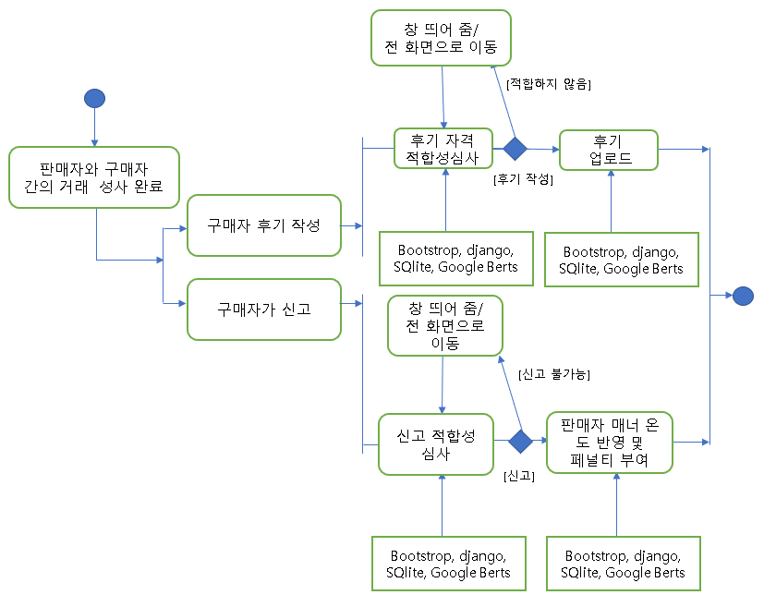

Diagram 7.1: Context Model

7.2 Interaction Model

Interaction model은 user interaction, system-to-system interaction,component interaction으로 나뉜다. User interaction은 user requirement를 명확히 할 수 있다. 본 조의 앱은 user가 거래를 하고 싶은 판매자와 구매자로서 보다 신뢰할 수 있는 거래가 가능하도록 하는 것이다. System-to-system interaction은 communication problem을 예측하는 것으로 기존 당근마켓의 기준없는 매너온도로 인하여 거래자의 후기에 대한 신뢰성 부족이다. Component interaction은 시스템의 구조가 기능을 수행할 여부를 알 수 있다. 앱에서 각 component와 기본적인 요소를 다음의 use case diagram으로 나타낼 수 있다.

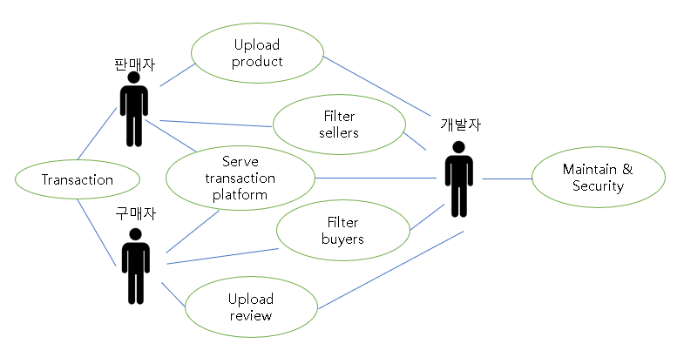

Diagram 7.2: Interaction Model

7.3 Behavioral Model

Behavioral models은 앱이 어떠한 데이터를 활용하고 이를 통해 어떠한 동작을 하는지 보여준다. 데이터의 활용도를 보여줌으로써 입력 데이터 처리 및 출력 과정의 작업 순서를 보여줌으로써 보다 데이터의 흐름을 용이하게 확인할 수 있다. 기존의 당근마켓에서 보다 신뢰있는 후기 작성을 위한 data관리를 아래의 Data-flown 다이어그램으로 나타낼 수 있다.

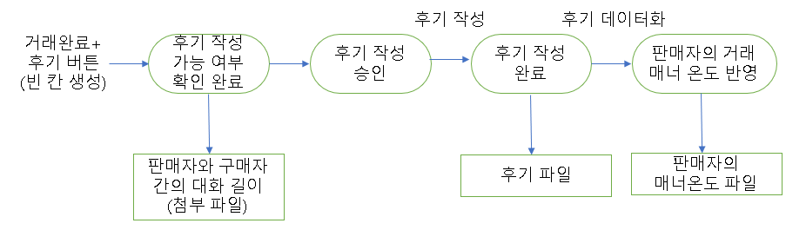

Diagram 7.3: Behavioral Model

**8. System Evolution**

Objective

This section describes how the system has been improved and why the software has to be improved. The system evolution is very important. The existing system will not be the final system. It need to make adjustments and improvements according to the needs of customers. On the basis of 당근 마켓, we have added some new functions, which will provide some convenience when the seller and the buyer communicate.

8.1 Upload attachment function when buyers report

At present, when 당근 마켓 solves the problem, most of them will take a buyer-oriented approach, which is very unfair to the seller. When the seller feels dissatisfied during the transaction, there should also be a method for reporting. We plan to add the function of the seller to report the buyer and upload attachments in the project, such as pictures or chat history. This can reduce the loss of the seller to a certain extent, so that both parties to the transaction can have a good experience.

8.2 Comment restrictions

Now on 당근 마켓, the buyer can also comment on the seller without making a transaction and communicating. In this way, some bad things will happen, such as malicious buyers deliberately maliciously evaluating the seller, which reduces the seller's credit rating. We plan to add a comment limit function to the project. Only after the seller and the buyer have fixed-length communication can we evaluate the seller. This can reduce the occurrence of malicious evaluation to a certain extent, so that buyers can get more real information.

8.3 Report feedback

Inform the whistleblower of the report result. If the report is true, the whistleblower will be punished accordingly, such as reducing the credit rating and restricting transactions. Let buyers know the results of their reports, protect buyers' transactions to a certain extent, and reduce the malicious sale of damaged items

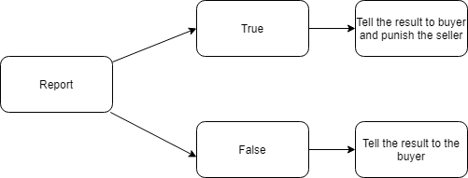

Figure 8.1: Report feedback

**9．Appendices**

Objective

The appendix will add some information about development environment and database environment.

9.1 Development Environment

A. Bootstrap

Bootstrap is a front-end framework for rapid development of web applications and websites. Bootstrap is based on HTML, CSS, JAVASCRIPT.



Figure 9.1：Bookstrap

B. Django

Django is an open source web application framework written in Python. Django provides modules that are often used to develop websites. The common code is written for you. By reducing repeated code, Django enables you to focus on the key and interesting things in web applications.



Figure 9.2: Django

C. SQLite

SQLite is a software library that implements a self-contained, server-free, zero-configuration, transactional SQL database engine. SQLite is the most widely deployed SQL database engine in the world.



Figure 9.3: SQlite

9.2 Database environment

Each entity constituting the database is as follows. The details will be written in database design.

A. Buyer

Store buyer information

B. Seller

Store seller's information

C. Report

Store report information and uploaded attachments

D. Review

Store comments about products

E. Products

Store information about products

F. User’s message

Store the user's chat history

**10. Index**

10.1 Figure index

Figure 2.1 중고나라 모바일 앱 거래 추이……………………………...9

Figure 2.2 인터넷 거래 사기 발생 건수 추이………………………..10

Figure 2.3 중고거래 앱 이용자……………………………………………...11

Figure 2.4 당근마켓의 매너온도와 평가……………………………….12

Figure 9.1 Bookstrap…………………………………………………………….44

Figure 9.2 Django…………………………………………………………………45

Figure 9.3 SQlite…………………………………………………………………..45

10.2 Table index

Table 3.1 Term Definition……………………………………………….15

Table 6.1 판매자에 관한 신고 기능………………………………...29

Table 6.2구매자의 판매자에 대한 후기 작성 기능………….31

Table 6.3 판매자 관련 제재 및 제재 알림 기능………………32

10.3 Diagram index

Diagram 5.1 Fronted Architecture…………………………………….25

Diagram 5.2 Backend Architecture…………………………………...26

Diagram 5.3 User Management………………………………………..27

Diagram 5.4 Review System……………………………………………...27

Diagram 5.5 Chatting Room & Report System………………..28

Diagram 7.1 Context Model……………………………………………...39

Diagram 7.2 Interaction Model…………………………………………40

Diagram 7.3 Behavioral Model………………………………………….41

Diagram 8.1 Report Feedback…………………………………………..43

**11. Reference**

[1] 김태환, “중고나라 앱 빠른 성장세 ⋅⋅⋅ 상반기 거래액 전년대비 42% 성장” [테크M]

<http://www.techm.kr/news/articleView.html?idxno=6903>

[2] 심지영, “사기 또 사기 ⋅⋅⋅ 중고의 멍에” [더스쿠프]

<https://www.thescoop.co.kr/news/articleView.html?idxno=34403>

[3] “Android Mobile 중고거래 어플리케이션 이용 현황” [Nielsen Digital Now]

<http://www.koreanclick.com/insights/newsletter_view.html?code=digitalnow&id=521&page=1>